В Краснодарском крае увеличилось количество экстерриториальных заявлений о кадастровом учете и регистрации прав

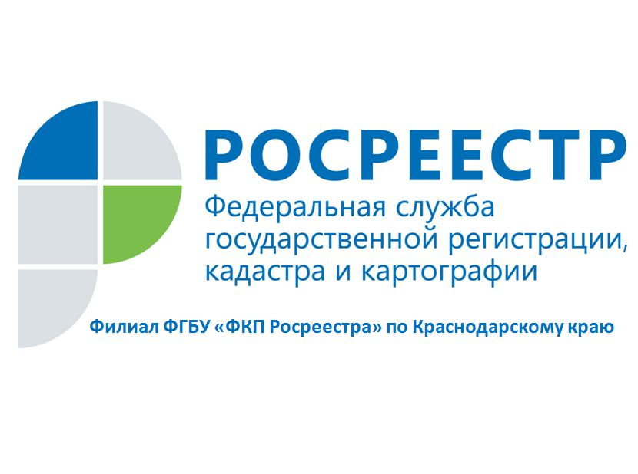
Экстерриториальный принцип оказания услуг Росреестра – это возможность обращаться за государственной регистрацией прав и постановкой на государственный кадастровый учет в офис приема-выдачи документов, независимо от места расположения объекта недвижимости. Это повышает удобство получения государственных услуг и сокращает затраты времени и денежных средств на выезд в регион по месту нахождения недвижимости для личного участия в регистрации прав.
Для оказания услуги по регистрации прав по экстерриториальному принципу выделены отдельные офисы в каждом субъекте России.
Так по результатам 1 полугодия 2018 года Кадастровой палатой Краснодарского края было зарегистрировано 5 тыс. заявлений о государственном кадастровом учете и регистрации прав, что почти в 3 раза превышает показатели предыдущего года за отчетный период.
В случае подачи заявления по экстерриториальному принципу регистрацию прав, сделок, ограничений и обременений проводит орган регистрации по месту нахождения объекта недвижимости. Регистрация проводится на основании электронных документов, созданных органом регистрации по месту приема от заявителя документов в бумажном виде и подписанных усиленной квалифицированной электронной подписью государственного регистратора этого органа.
На территории Краснодарского края на сегодняшний день прием документов по экстерриториальному принципу осуществляется в следующих офисах филиала ФГБУ «ФКП Росреестра» по Краснодарскому краю:
- г-к. Анапа, ул. Советская, 134
- г. Армавир, ул. Кирова, 48
- г. Геленджик, ул. Горького, д. 11
- г. Новороссийск, ул. Бирюзова, 6
- г. Краснодар, ул. Сормовская , 3
- г. Лабинск, ул. Константинова, 59/1
- г. Сочи, Центральный р-н., ул. Войкова, 45
- г. Темрюк, ул. Таманская, 58
- г. Тихорецк, ул. Калинина, 22
- г. Туапсе, ул. Спинова, 9
___________________________________________________________________________________________________

Пресс-служба филиала ФГБУ «ФКП Росреестра» по Краснодарскому краю

